Poa trivialis s.l. , Graben-Rispengras
[Poaceae, Süßgräser]

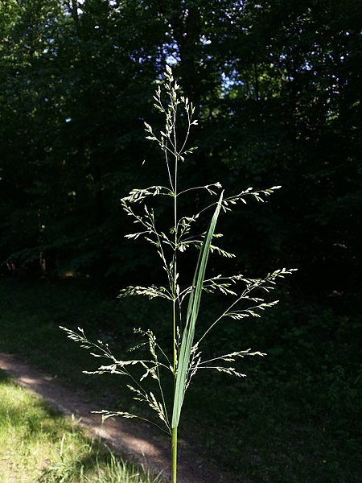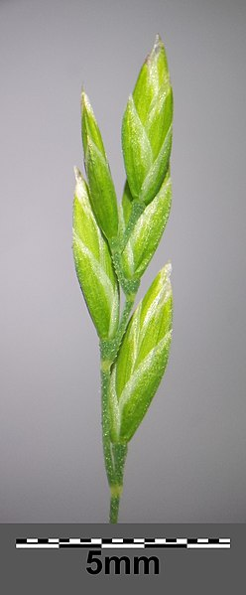

Merkmale: Dieses ausdauernde Horstgras erreicht eine Höhe von (30)50-90(100) cm und bildet oberirdische Ausläufer, welche an den Knoten wurzeln.
Streicht man von unten nach oben, über den Stängel, sind die rauen Blattscheiden deutlich zu spüren. Die Blatthäutchen der oberen Stängelblätter sind 3,5-10 mm lang und spitz.
Der ausladende, rispige Blütenstand besteht aus 3-4-blütigen Ährchen. Dabei sind die Deckspelzen mit 5 deutlichen Nerven versehen, häufig zugespitzt und an deren Grund mit einem Haarschopf besetzt.
Ökologie: Poa trivialis s.l. kommt in Gräben, in feuchten Fettwiesen, in Gebüsche, an feuchten Ruderalstellen und auf vernässten Äcker vor.
Blütezeit: Juni bis Juli
Höhenstufe: collin bis subalpin
Rote Liste Nordtirol¹: LC
Rote Liste Osttirol¹: LC
Rote Liste Österreich²: LC
L | T | K | F | R | N | S
i | 5 | i | 7 | 6 | 7 | 1

Zeigerwerte:

